Наблюдение в природе. Ёжик

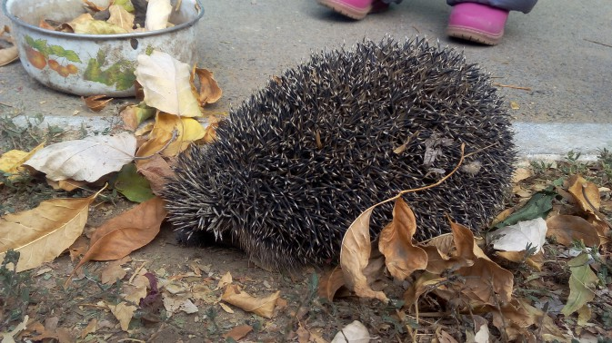

В середине октября выдаются тёплые солнечные деньки. Небо сверкает синевой. Воздух чист, прозрачен. Кажется, что опять вернулось лето. В народе такие дни называют - "бабьим летом".

Именно в один из таких дней, мы с ребятами **наблюдали за ёжиком**. Зрение у **ёжика** слабее человеческого. Он видит мир в оттенках коричневого. Зато обоняние у **ёжика отличное**, он легко может найти еду даже в темноте. На лапках у ежа по пять пальцев. Нужно быть осторожными, у **ёжика** очень острые коготки. Слух у **ёжика просто великолепный**. **Ёжик покрыт колючками**, но на животе и мордочке у него растёт мягкая коричневая шёрстка, а иголки только на спине. Хвостик у **ёжика маленький**, его не так просто заметить - он скрыт под шерстью и иголками. **Ёжика** можно встретить на опушке леса, а еще в садах и парках. В поисках еды **ёжик** преодолевает большие пространства. Обычно **ёжики живут в одиночестве**. Когда они видят незванного гостя, ощетинившись начинают фыркать и сопеть. Между собой ежи не дерутся. **Ёжик насекомоядный**, питается тем, что ползает по земле или под ней. *(уховёртки, дождевые черви, улитки и мотыльки с их личинками)*. **Ёжики также едят мышат**, а также яйца или птенцов. Пьет он воду, а вот молоко для него ядовито!

Осенью **ёжик** готовится к спячке - строит хорошо защищенное укрытие среди густого кустарника, плотной сухой травы или кучи веток и листьев. Он залезает внутрь этого домика, поворачиваясь там несколько раз, пока внутреннее пространство не примет форму небольшого круга. Затем он утепляет его листьями, травой и мхом, хорошенько прижимая их. Так зимний дом **ёжика** лучше сохранит тепло. Зимой **ёжик впадает в спячку**, ведь в это холодное время года **ёжик** не может найти насекомых, чтобы прокормиться, да и иголки не могут согреть **ёжика**. Когда **ёжик засыпает**, он питается только тем жиром, который успел накопить за лето и осень.

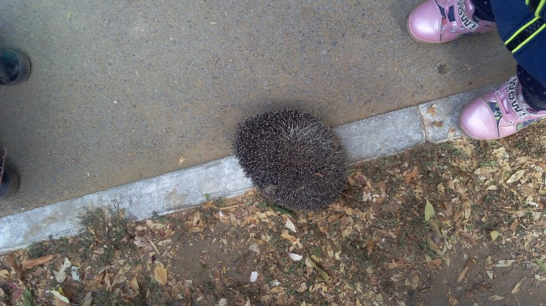 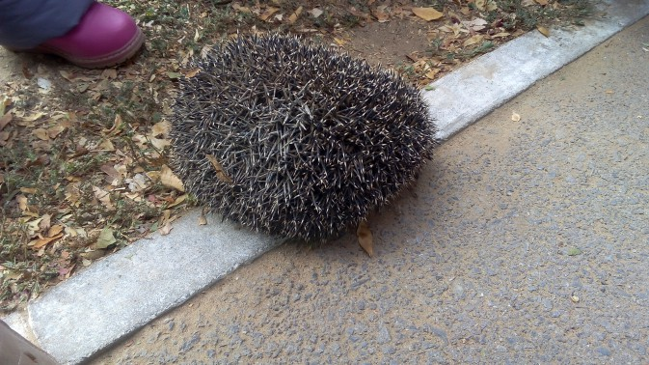  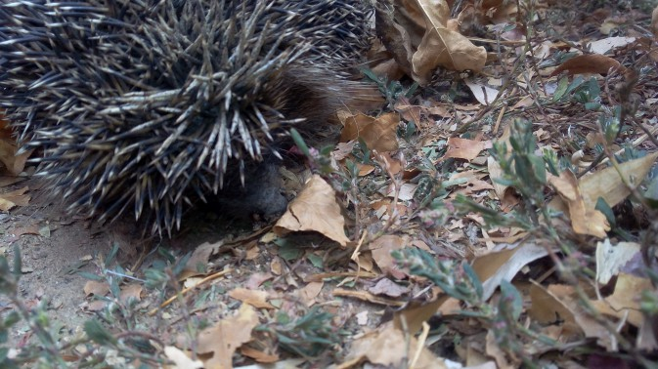 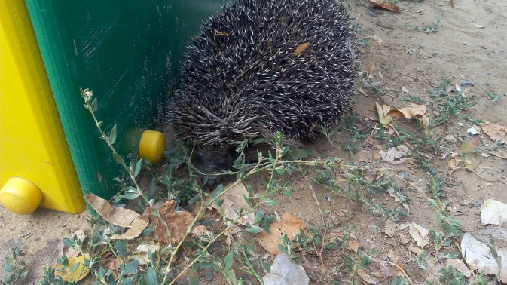

Мы постарались нарисовать иголки нашему **ёжику**.

